TÍTULO DO ARTIGO EM CAIXA ALTA TAMANHO 14, NEGRITO, FONTE TIMES CENTRALIZADO

Nome completo Autor 1
Instituição Autor 1

Nome completo Autor 2
Instituição Autor 2

Nome completo Autor 3
Instituição Autor 3

Nome completo Autor 4
Instituição Autor 4

RESUMO

O resumo é a apresentação concisa do conteúdo do artigo, permitindo ao leitor compreender rapidamente o objetivo, a metodologia, os principais resultados e as conclusões do trabalho. O resumo deve possuir no mínimo 120 e no máximo 200 palavras. Espaçamento simples.

Palavras-Chave: Palavra 1. Palavra 2. Palavra 3.

Abstract

The abstract is a concise presentation of the article's content, allowing the reader to quickly understand the objective, methodology, main results, and conclusions of the study. The abstract must contain a minimum of 120 and a maximum of 200 words. Single spacing.

Keywords: Word 1. Word 2. Word 3.

1. INTRODUÇÃO

Apresente o tema no contexto da segurança pública no Amazonas, destacando sua relevância, problema de pesquisa, objetivos do estudo e a relação com os dados do Anuário de Segurança Pública. delimite claramente o problema de pesquisa e exponha os objetivos do estudo (geral e, se pertinente, específicos). É recomendável indicar também a justificativa, evidenciando a importância da análise para a compreensão da realidade local e para a formulação de políticas públicas. Sempre que possível, estabeleça um breve diálogo com a literatura da área, apontando conceitos-chave ou estudos anteriores relacionados ao tema.
Formatação: Fonte Times New Roman, Espaçamento entre linhas 1,5 cm, Recuo especial em primeira linha 1,25 cm e alinhamento justificado, conforme este templates.

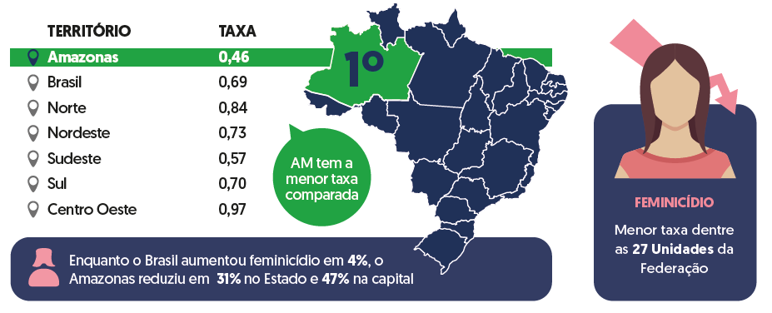
Figura 1: Exemplo de uso de imagem – insira título da imagem.
Fonte: Anuário de Segurança Pública 2026 (SSP-AM, 2026).

Tabela 1: Exemplo de uso de tabela – insira título da tabela.
Cidade | 2024 | 2025 | 2025 | Média Triênio
Manaus | 52 | 53 | 51 | 52
Manacapuru | 27 | 22 | 21 | 23,3
Iranduba | 14 | 18 | 19 | 17
Fonte: Anuário de Segurança Pública 2026 (SSP-AM, 2026).

2. METODOLOGIA

Descreva de forma clara e detalhada os procedimentos adotados na pesquisa, permitindo sua compreensão e possível replicação. Indique a abordagem metodológica (qualitativa, quantitativa ou mista), o tipo de pesquisa (exploratória, descritiva, explicativa, estudo de caso, entre outros) e as fontes de dados utilizadas, com destaque para o uso do Anuário de Segurança Pública do Amazonas.
Explique como os dados foram coletados, organizados e analisados, incluindo técnicas estatísticas, análise documental ou outras estratégias adotadas. Caso haja delimitação, informe o recorte temporal e/ou espacial da pesquisa.

3. RESULTADOS E DISCUSSÃO

Apresente os principais achados da pesquisa de forma organizada, podendo utilizar tabelas, gráficos ou quadros para facilitar a compreensão. Os resultados devem estar diretamente relacionados aos objetivos do estudo e aos dados analisados, especialmente aqueles provenientes do Anuário.
Na discussão, interprete os resultados à luz da literatura da área e do contexto da segurança pública no Amazonas, destacando tendências, padrões, possíveis causas e implicações. Sempre que possível, estabeleça comparações com outros estudos ou séries históricas.

4. CONSIDERAÇÕES FINAIS

Apresente uma síntese dos principais resultados obtidos, retomando os objetivos da pesquisa e indicando se foram alcançados. Destaque as contribuições do estudo para a compreensão da segurança pública no Amazonas, bem como possíveis implicações para a formulação de políticas públicas, gestão institucional ou pesquisas futuras.
Inclua também as limitações do estudo e, se pertinente, sugestões para novos trabalhos ou aprofundamentos sobre o tema.

REFERÊNCIAS
Liste as fontes utilizadas na elaboração do artigo, conforme normas acadêmicas vigentes, garantindo a correta citação do Anuário de Segurança Pública e demais obras consultadas. Considere os padrões abaixo:
• Livro
BRASIL, Fórum Brasileiro de Segurança Pública. Anuário Brasileiro de Segurança Pública 2023. São Paulo: Fórum Brasileiro de Segurança Pública, 2023.

• Capítulo de livro
SILVA, José da. Políticas públicas de segurança no Brasil. In: SOUZA, Maria (org.). Segurança pública e cidadania. São Paulo: Atlas, 2020. p. 45-68.

• Artigo em periódico
SANTOS, Ricardo Oliveira; ALMEIDA, Carla Souza. Violência urbana e políticas de prevenção no Amazonas. Revista Brasileira de Segurança Pública, São Paulo, v. 15, n. 2, p. 120-135, 2021.

• Documento institucional (relatório/anuário)
AMAZONAS. Secretaria de Segurança Pública. Anuário de Segurança Pública do Amazonas 2026. Manaus: SSP-AM, 2026.

• Trabalho acadêmico (dissertação/tese)
OLIVEIRA, Marcos Pereira. Gestão da segurança pública no estado do Amazonas. 2022. Dissertação (Mestrado em Administração Pública) – Universidade do Estado do Amazonas, Manaus, 2022.

• Legislação
BRASIL. Lei nº 13.675, de 11 de junho de 2018. Institui o Sistema Único de Segurança Pública (SUSP). Diário Oficial da União, Brasília, DF, 12 jun. 2018.

• Site institucional
FÓRUM BRASILEIRO DE SEGURANÇA PÚBLICA. Anuários e publicações. Disponível em: https://forumseguranca.org.br . Acesso em: 10 mar. 2026.

• Artigo em evento científico
COSTA, Fernanda Lima. Indicadores de criminalidade no Amazonas: uma análise recente. In: CONGRESSO BRASILEIRO DE SEGURANÇA PÚBLICA, 12., 2022, Brasília. Anais... Brasília: FBSP, 2022.

